Конспект совместной деятельности с детьми 5-6 лет на тему
«Заключение Соглашения о взаимоотношениях»
Составила воспитатель МАДОУ «Детский сад 11»
г.Заречного Пензенской области
Селиверстова Марина Андреевна
Цель: развивать социальные способности дошкольников.
Задачи:
формирование навыков сотрудничества со взрослыми и сверстниками в разных ситуациях;
создание условий для формирования понимания эмоциональной обусловленности поведения и причин возникновения эмоций;
развитие коммуникативных навыков;
обогащение словарного запаса.
Предварительная работа: дети с воспитателем обсуждают правила в группе, зарисовывают их, размещают на видном месте в группе.

Воспитатель: Мы определились с правилами в группе. У каждого из вас есть правила, которые, на ваш взгляд, самые важные. Но одно правило объединило нас всех. Как вы думаете, что это за правило?
Дети: Улыбаться друзьям.
Воспитатель: Почему это правило отметил практически каждый из вас?
Дети: Если человек улыбается, значит, у него хорошее настроение.
Воспитатель: Что мы можем сделать друг для друга, чтобы у всех нас, таких разных было хорошее настроение, и мы улыбались.
Дети: Делиться игрушками, приглашать в игру детей, которые скучают, слышать просьбы друг друга, помогать, когда что-то не получается, не говорить фразу: «я с тобой не дружу».
Воспитатель: Кто согласен, что все эти фразы и действия помогут нам сохранить приятную атмосферу в группе, быть в хорошем настроении и стать настоящей дружной командой?
Дети голосуют, используя «голосинку» (специальный индивидуальный, изготовленный ребенком, знак для голосования).
Воспитатель: Единогласно! Чтобы не забыть действия и фразы, которые помогут нам всегда быть в хорошем настроении, предлагаю вам зарисовать Соглашение на бумаге. Соглашение - это договор, подписав который, мы соглашаемся соблюдать каждый его пункт.
Работать предлагаю парами. Разделиться на пары вам помогут цвета основания «голосинки».
Дети делятся на пары, приступают к работе, обсуждая в паре действия или фразы, которые будут зарисовывать.

Воспитатель: Посмотрим, какие действия и фразы вошли в наше Соглашение. Каждая пара может встать в «говорящий круг» и рассказать, какое действие или фразу считают важным для включения в Соглашение. Если мы согласны, то подходим и ставим свою отметку - подпись, что означает: « Я согласен выполнять этот пункт Соглашения».
Каждая пара рассказывает о действии или фразе, которые они зарисовали. Дети ставят отметку-подпись. Отметкой- подписью может быть рисунок ребенка или имя.
Записанные действия и фразы: делать друг другу сюрпризы, делиться игрушками, соблюдать правила в игре и т.д.
Воспитатель: Все действия в Соглашении приняты и одобрены, предлагаю разместить их в группе на видном месте, чтобы мы всегда их помнили.
Дети решают, где разместить и размещают.
Воспитатель: Соблюдение Соглашения поможет нам жить дружно, быть в хорошем настроении, не обижаться и не обижать друг друга, приходить на помощь друг другу, не говорить обидных слов.

Приложение

Голосинки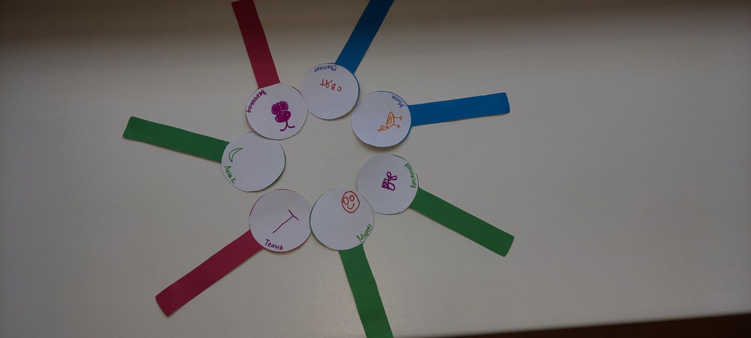

Соглашение
